MANUAL TECNICO PARA EL USUARIO DE CAPTURA DEL SISTEMA DE INFORMACION DE LA UNIVERSIDAD DE INVESTIGACION Y DESARROLLO

# INDICE

Página

Contenido

INDICE 1

HOJA DE CONTROL 3

1.INTRODUCCIÓN 4

1.1 Objeto 4

1.2 Alcance 4

2. DESCRIPCIÓN DEL SISTEMA 4

2.1 Antecedentes y descripción funcional del sistema 4

3. RECURSOS HARDWARE 5

3.1 Estaciones cliente 5

3.3 Restricciones 5

4. RECURSOS SOFTWARE 6

4.1 Matriz de certificación 6

6. CONFIGURACIÓN DEL SISTEMA 12

MARCHA ATRÁS DE LA INSTALACIÓN Y CONFIGURACIÓN 13

Requisitos previos 13

Marcha atrás del sistema 13

<SISTEMA DE INFORMACION PARA LA ADMINISTRACION DE SOLUCIONES INTEGRALES Y TECNOLOGICAS

COMERCIALIZADORA DATASOFT >

Manual de Instalación

Versión: 0100

[0100]

|  |
| --- |
| Queda prohibido cualquier tipo de explotación y en particular, la reproducción, distribución, comunicación pública y/o transformación, total o parcial, por cualquier medio, de este documento sin el previo consentimiento expreso y por escrito a la Universidad de Investigación y Desarrollo |

# HOJA DE CONTROL

|  |  |  |  |
| --- | --- | --- | --- |
| **Organismo** | <Nombre Consejería u Organismo Autónomo> | | |
| **Proyecto** | SISTEMA DE INFORMACION PARA LA ADMINISTRACION DE SOLUCIONES INTEGRALES Y TECNOLOGICAS | | |
| **Entregable** | Manual de Instalación | | |
| **Autor** | Four9 | | |
| **Aprobado por** | Sistemas de información I | **Fecha Aprobación** | 03/06/2019 |
|  |  | **N.º Total de Páginas** | 22 |

REGISTRO DE CAMBIOS

|  |  |  |  |
| --- | --- | --- | --- |
| **Versión** | **Causa del Cambio** | **Responsable del Cambio** | **Fecha del Cambio** |
| 0100 | Versión inicial | Daniel Rondon | 31/05/2019 |
|  |  |  |  |
|  |  |  |  |

CONTROL DE DISTRIBUCIÓN

|  |
| --- |
| **Nombre y Apellidos** |
| Daniel Gerardo Rondon García |
| Kewin Caviedes Lozano |
| Fabio Santos Serrano |
|  |
|  |

# 1.INTRODUCCIÓN

## Objeto

Implementar un sistema de información para la administración de servicios y productos de la empresa Soluciones Integrales y Tecnológicas Comercializadora DataSoft, mediante el uso de un programa de escritorio Windows.

## Alcance

El sistema de información que se propone implementar para la empresa Comercializadora DataSoft, se divide en tres etapas: análisis, diseño y desarrollo las cuales, tienen diferentes duraciones y son dependientes unas de otras. Partiendo esto, se establece una duración total del proyecto de 105 días (3 meses y medio).

# DESCRIPCIÓN DEL SISTEMA

## Antecedentes y descripción funcional del sistema

Teniendo como herramienta principal servicios de ofimática como Excel, puede presentar problemas de organización en tiempo real, localización de inventario, pérdida de información por problemas técnicos, mayor dificultad de manejo por empleados con poca capacitación en el uso de estos programas, también problemas al efectuar ventas, así llegando a un punto de pérdida de efectividad volviendo así obsoleta la manipulación de información

# RECURSOS HARDWARE

## Estaciones cliente

|  |  |  |
| --- | --- | --- |
| **Dato** | **Valor mínimo** | **Valor recomendado** |
| Procesador | Procesador de 1 gigahercio (GHz) o más rápido de 32 bits (x86) o de 64 bits (x64) * |  |
| Memoria RAM | 2 GB de RAM (32 bits) | más de 3GB (64 bits) |
| Tamaño Almacenamiento | 16 GB de espacio disponible en el disco duro (32 bits) | 20 GB o más (64 bits) |
| Otros |  |  |
|  |  |  |

3.2 **Conectividad**

|  |  |  |
| --- | --- | --- |
| **Dato** | **Valor mínimo** | **Valor recomendado** |
| Tarjeta de Red | Ninguna | Ninguna |
| Tipo de Red | Ninguna | Ninguna |
| Otros | Ninguna | Ninguna |

## 3.3 Restricciones

|  |  |
| --- | --- |
| **Restricción** | **Detalle** |
| Acceso a Red | No tendrá acceso a internet |
|  |  |
|  |  |

# RECURSOS SOFTWARE

## **Matriz de certificación**

Se requiere m OracleXE11 para instalar la base de datos del sistema.

Restricciones técnicas del sistema

|  |  |
| --- | --- |
| **Elemento** | **Descripción** |
| Sistema operativo | Microsoft Windows Server 2008 |
| Servidor de aplicaciones |  |
| Servidor de base de datos | Oracle |
| Compilador | Visual Studio |
| JVM |  |
| Otros |  |
|  |  |

1. INSTALACIÓN Y CONFIGURACIÓN DEL SOFTWARE BASE

|  |  |
| --- | --- |
| **<Software Base 1>** | |
| Descripción | Instalar el sistema DataSoft |
| Localización | Cd de instalación |
| Procedimiento de instalación | |
| Paso 1 | Ejecutar como Administrador Datasoft.exe (dar doble clic) |
| Paso 2 | Aceptar los términos (dar en siguiente) |
| Paso 3 | Instalar Oracle xe11 como prerrequisito (dar en siguiente) |
| Procedimiento de configuración | |
| Paso 1 | Saldrá error en el instalador de Oracle, solo acepte. |
| Paso 2 | Aparecerá el instalador se escoge el lugar en donde queremos instalarlo, aceptamos los términos y damos en instalar |
| Paso 3 | Aparcera un anuncio de instalación exitosa (damos en finalizar) |

Presionamos el botón de siguiente para continuar con la instalación

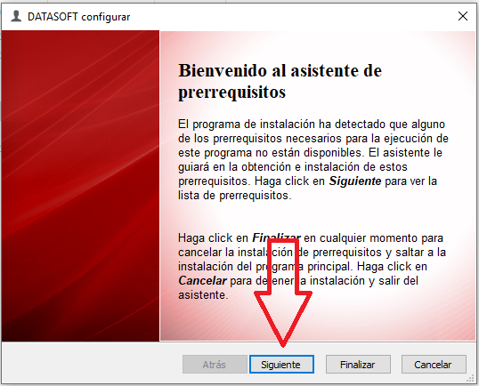

Presionar el botón de siguiente para ejecutar la instalación del Oracle database 11g express Edition

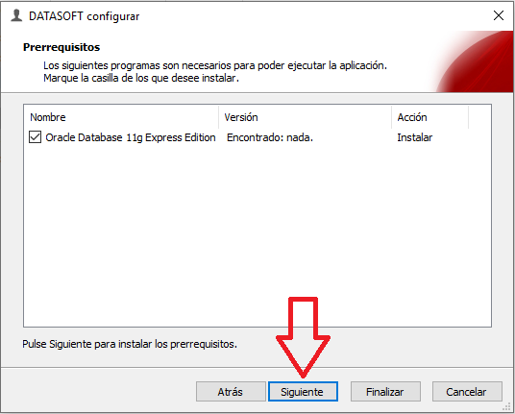

Se comenzará la instalación del Oracle

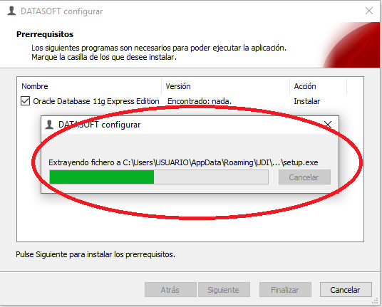

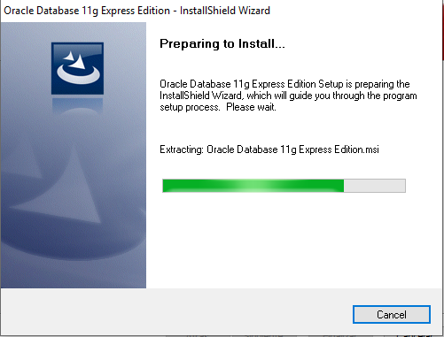

Presionar el botón finalizar

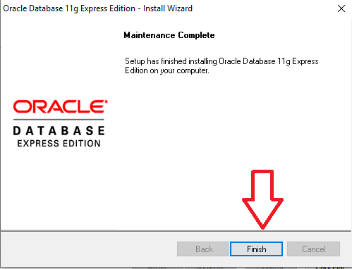

Se abrirá la ventana de instalación del ejecutable

Elegimos el lugar de preferencia a instalarse, aceptamos los términos y condiciones

Y presionamos instalar

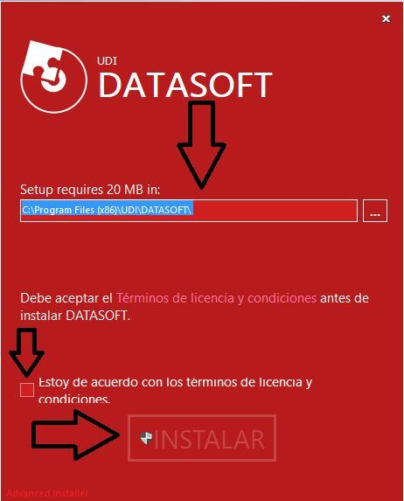

Comenzará la instalacion

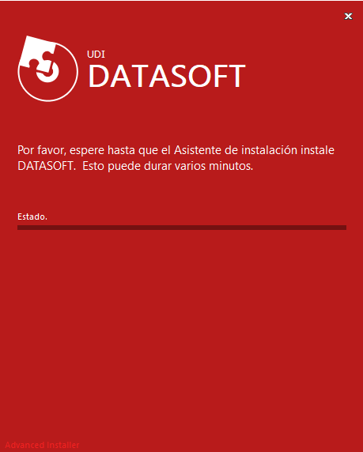

Terminada la instalada el programa se le mostrara una ventana de alerta mostrando ( DATASOFT ha sido correctamente instalado)

Presionamos en finalizar

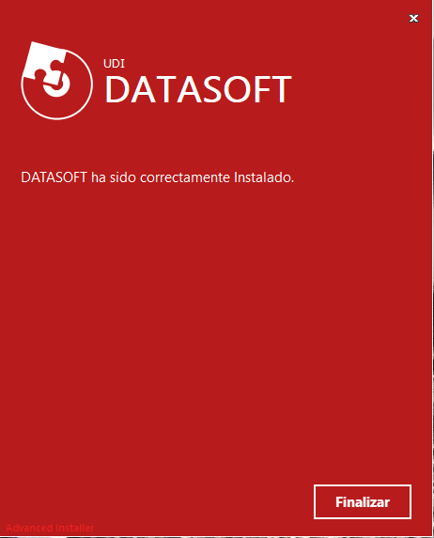

# CONFIGURACIÓN DEL SISTEMA

6.1 Configuración de otros sistemas

|  |  |  |
| --- | --- | --- |
| **Configuración: Datasource** | | |
| **Efecto** | | Se establecen los parámetros de conexión a base de datos. |
| **Fase** | | Configuración final después del despliegue. |
| **Ubicación** | | Fichero [cd instalación] |
| **Paso** | **Descripción** | |
| **1º** | Asegurarse de que la aplicación está correctamente desplegada y de que el servidor de aplicaciones está parado. | |
| **2º** | Editar el archivo de configuración indicado y establecer los siguientes valores:  Proyecto Integrado 4L\[Anexo A]Creacion de base de datos 1.pdf   * Iniciar CMD * Escribir sqlplus * usuario: /as sysdba * Escribe: CREATE USER DATASOFTALPHA IDENTIFIED BY DATASOFTALPHA; * GRANT CONNECT,DBA TO DATASOFTALPHA; * Escribe: Exit | |
| **3º** | Proyecto Integrado 4L\[Anexo B]Creacion de base de datos 2.pdf   * Iniciar CMD * Escribir: IMP * Username: DATASOFTALPHA/DATASOFTALPHA * Enter * Poner la ubicación del archivo DATASOFT.DMP (clic derecho, propiedades, ubicación se copia todo ) * Oprimir 6 veces la tecla Enter. * Username: DATASOFTALPHA * Enter * Esperamos que se importen todos los datos * Cerrar | |

# MARCHA ATRÁS DE LA INSTALACIÓN Y CONFIGURACIÓN

## Marcha atrás del sistema

< Cumplimentar tabla y eliminar cuadro>

En este apartado se describirá la secuencia de tareas que hay que realizar en el caso de querer desinstalar y dar marcha atrás a la instalación y configuración del sistema. Todas las tareas deben describirse detalladamente indicando para cada una de ellas, el tipo de tarea (modificación de configuración, ejecución de un comando, ejecución de scripts...), el componente implicado (aplicación, script de base de datos...) y los permisos necesarios para llevar a cabo la acción (permisos de administración en el servidor de aplicaciones, propietario del esquema de base de datos...).

|  |  |
| --- | --- |
| **<Software Base 1>** | |
| Descripción | desinstalar el sistema DataSoft |
| Localización | Configuración del sistema |
| Procedimiento de instalación | |
| Paso 1 | En el buscador escribir ( panel de control) |
| Paso 2 | Seleccionamos el apartado de programas |
| Paso 3 | Entramos al apartado de programas y características |
| Paso 4 | Buscamos el programa DATASOFT lo seleccionamos y presionamos en desinstalar |
| Paso 5 | Damos los permisos de administrador |
| Paso 6 | Seleccionamos eliminar en el desinstalador |
| Paso 7 | Presionar el botón de eliminar |
| Paso 8 | Presionar el botón de finalizar |

Buscamos el panel de control

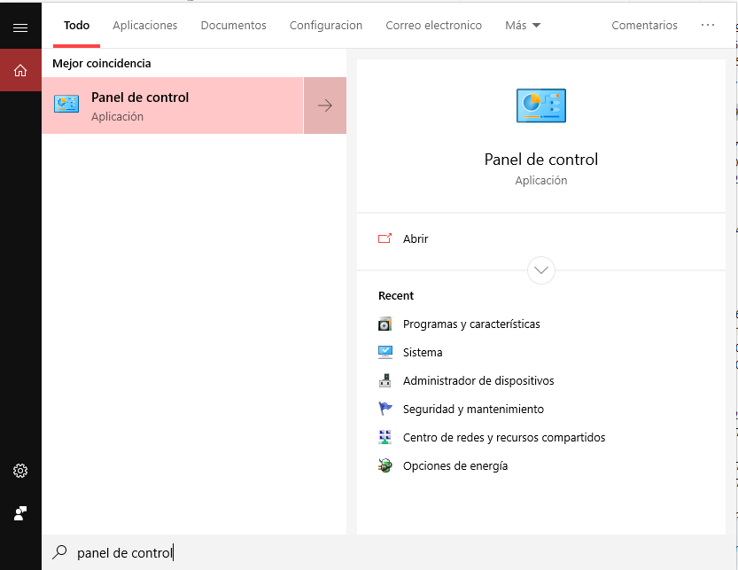

Se selecciona el apartado de programas

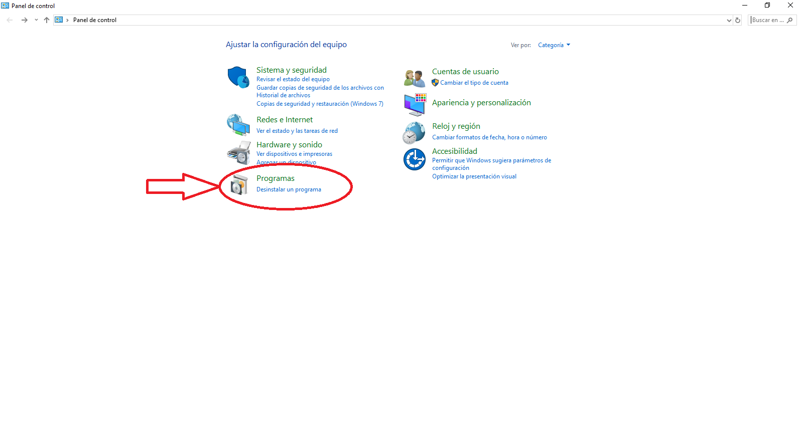

Se selecciona el apartado de programas y caracteristicas

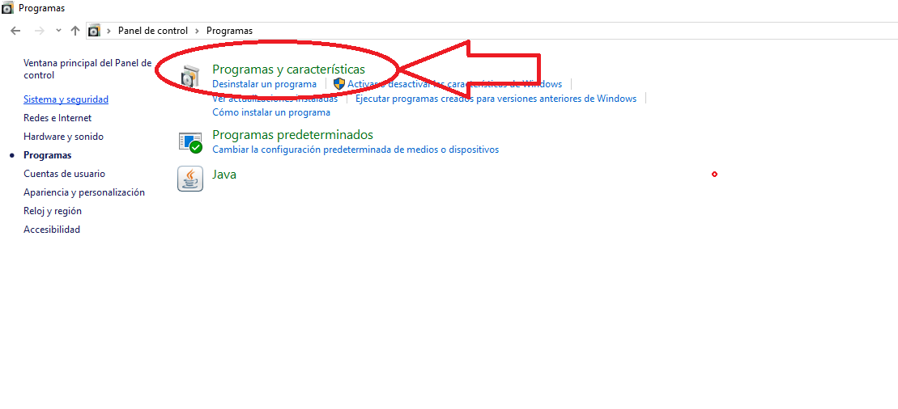

Buscamos el programa DATASOFT

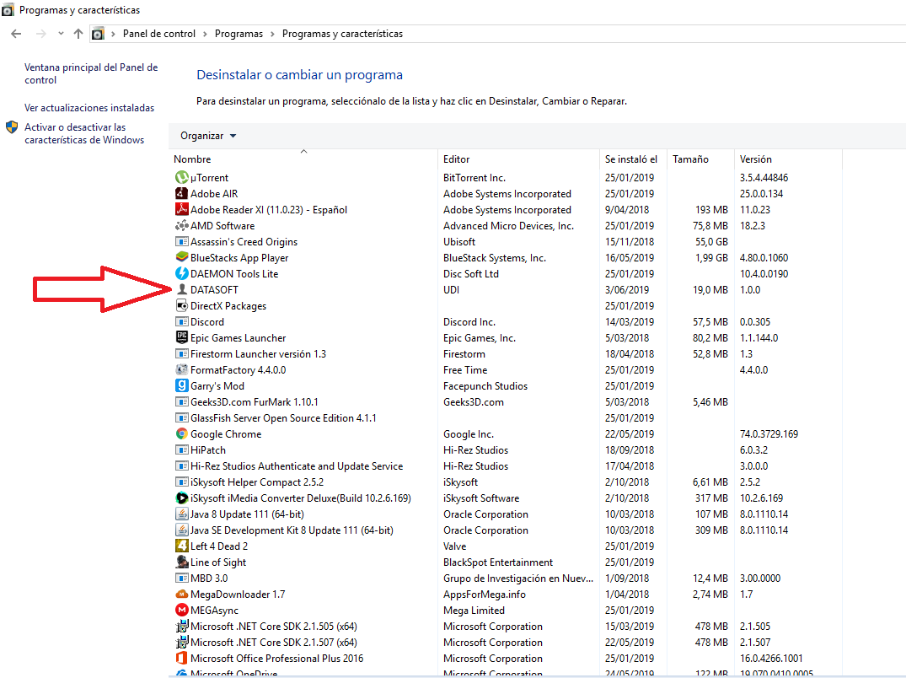

Y presionamos en desinstalar

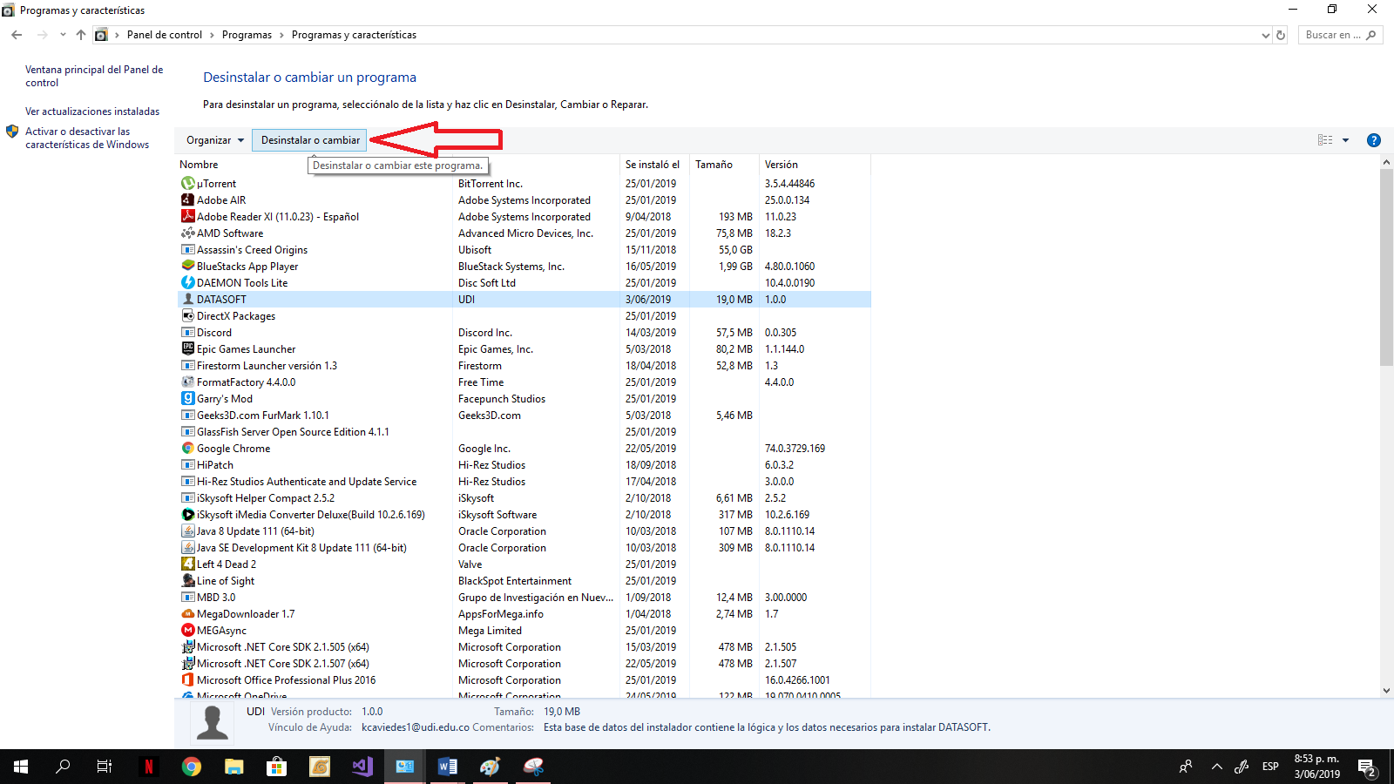

Aparecerá el desinstalador, se selecciona eliminar

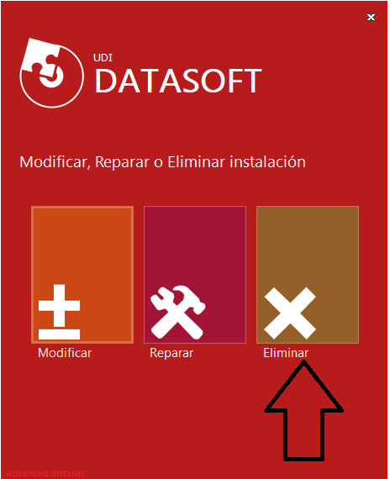

Procede a presionar eliminar para completar la desinstalación

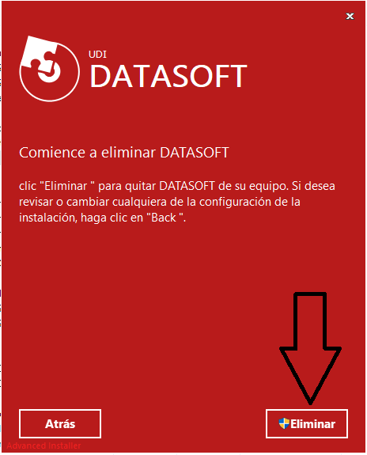

Se mostrará un mensaje de alerta (DATASOFT ha sido correctamente eliminado)

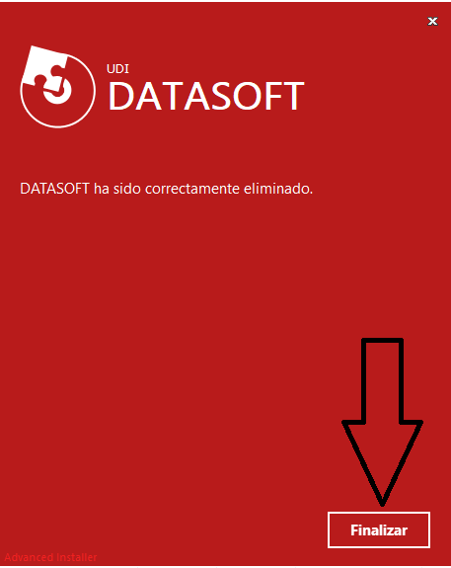

Por último presionar finalizar